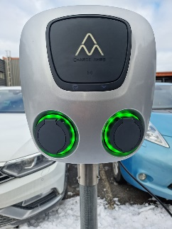
Charge Amps AURA laddbox guide
Status på Charge Amps AURA laddbox och indikation vid ladduttag
GRÖNT SKEN = Laddaren är redo att ladda, koppla in ditt fordon.
GULT SKEN = Laddaren är i vänteläge (pga. väntar på RFID/start alt. fulladdad bil).
BLÅTT SKEN = Laddaren är i gång och levererar ström till batteriet.
RÖTT SKEN = Felindikering, ingen laddning pågår (kontrollera kabeln i båda ändarna).
INGET SKEN = Laddaren håller på att uppdateras (SW kommunikation med molnet).

Inkoppling och laddning, steg för steg:
1. Lås upp bilen, se till att den är upplåst, öppna bilens laddlucka. Följ bilens rekommendationer för laddning, är olika på olika bilmodeller.
2. Koppla först in laddkabelhandsken till bilens ladduttag (honkontakt).*
3. Koppla sedan in laddkabelns fria handske (hankontakt) till uttaget på Charge Amps Auran laddboxen (uttaget kommer då att gå från grönt sken till gult sken). *
4. Lägg sedan laddkortet/tagg mot boxens RFID läsare (lilla solfjärdern, wifi symbol) sitter i nederkant på den svarta fyrkant som finns mitt på boxen, under Charge Amp logo 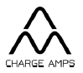 (boxens wifi symbol lyser blått).
5. Laddarens uttag växlar till blått sken och bilen laddas. Ladduttaget kommer att växla till gult sken när bilen är fulladdad eller till den nivå som bilens BMS bestämt.
* = Ifall kabellås är aktiverat, laddkabel låst i boxens uttag, kan du koppla in kabeln direkt in i bilens ladduttag, dock inget som rekommenderas pga. våra väderförhållanden.

Avsluta Laddning steg för steg:
1. Lås upp bilen, tag ut laddhandsken ifrån bilens ladduttag (uttaget växlar till gult sken).
2. Ta ur laddhandsken ifrån Charge Amps auran uttaget (uttaget växlar till grönt sken).
3. Packa ihop kabeln och bilen är färdigladdad (uttaget lyser grönt, redo för ny laddning).

Charge Amps AURA front layout och var de olika funktionerna finns:
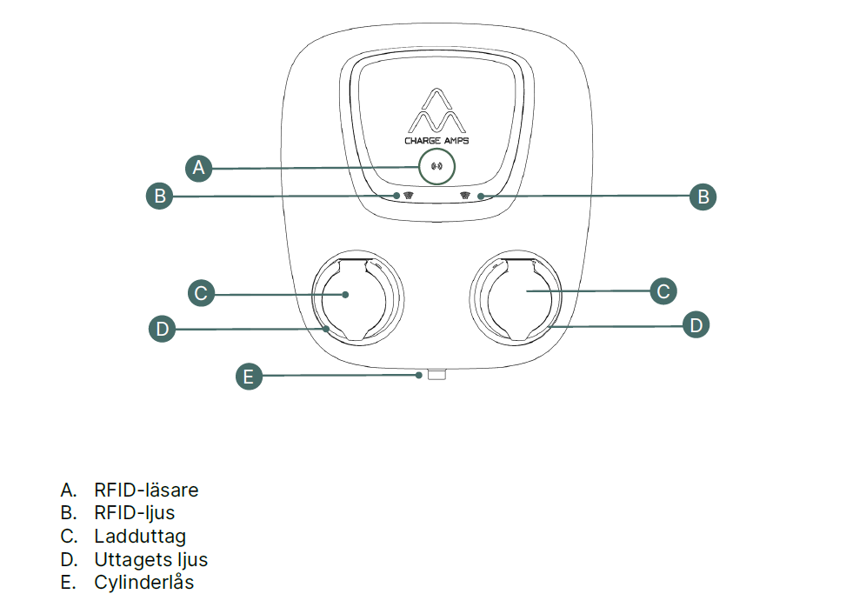

Snabb guide över de olika statusnivåerna som Charge Amps AURA laddboxen kan förmedla via uttagets LED-belysning och RFID-indikeringen:
